Nama : Kyanka Wisnu Wardhana

NPM : 242310005

Kelas : TI – 24 – PA2

Kelas : Lab. Algortma dan Struktur Data

Note : Solo Teh

Waktu Selesai :



* Pertambahan

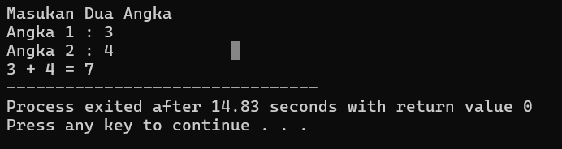

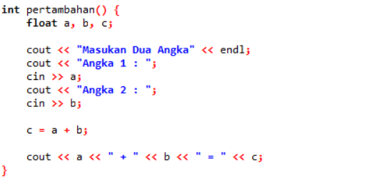

* Pengurangan

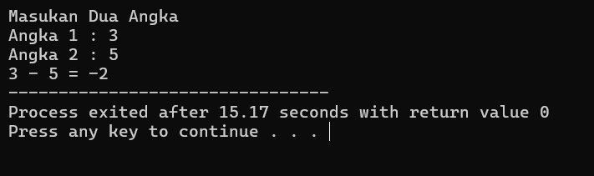

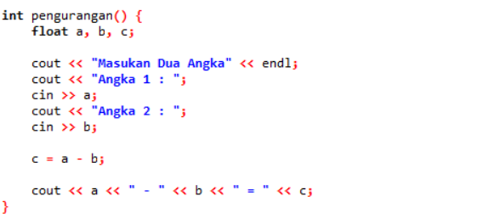

* Perkalian

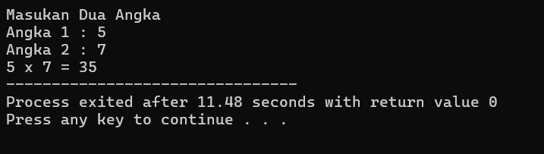

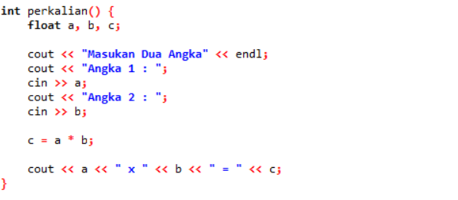

* Pembagian

